再興中學101學年度第二學期國中部第五週週會
「親職教育專題演講－柔軟又熱情」
主講人：楊月娥女士
本學期很榮幸邀請到飛碟電台主持人楊月娥女士蒞校，與國中學生們分享親子間最真實、最簡單、最基礎、最感動的生活故事，從中我們看見楊女士對於家庭與工作的柔軟、熱情與堅持，也勉勵了我們多以不同的角度看世界，學習感恩、學習珍惜，學習表達自己，自然擁有活力且熱情的人生。

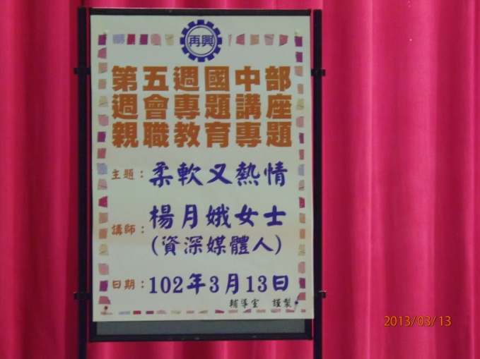 | 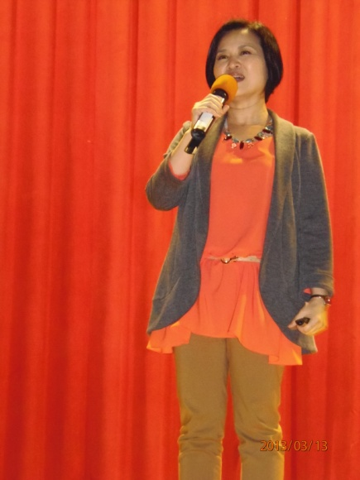
歡迎海報 | 主講人楊月娥女士
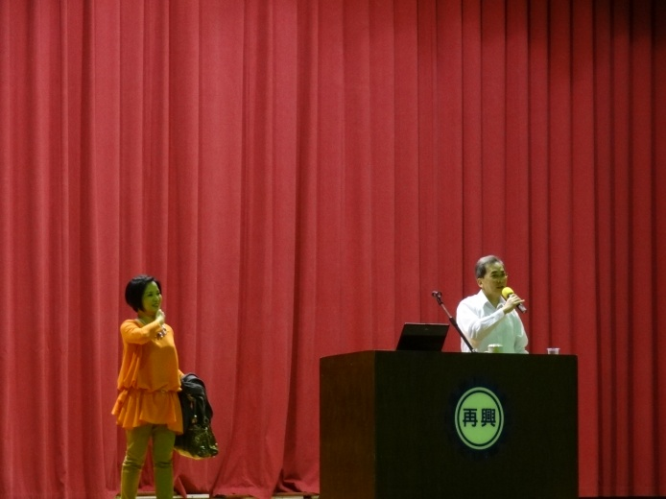 | 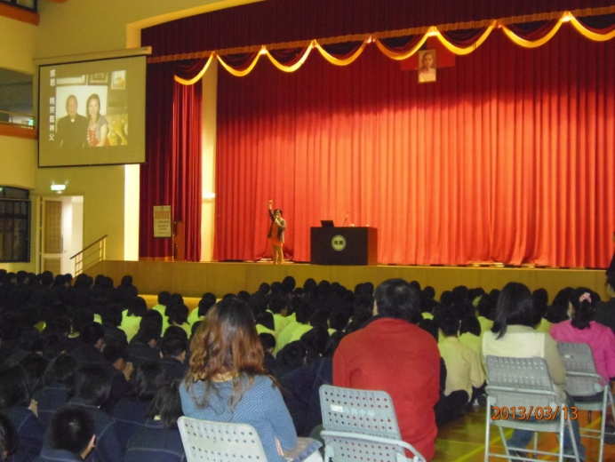
朱校長致歡迎詞 | 恩師鼓勵阿娥  做最喜歡與最擅長的事
最真實的感動來自泥土 |  | 最真誠的感動來自內心的溫度
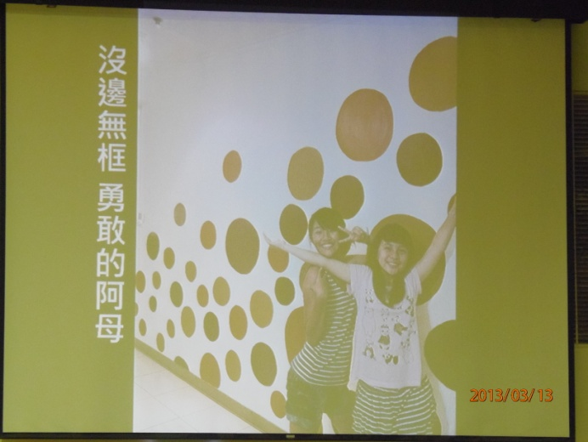
女兒給阿娥的一堂課  －不設限，用不同角度看世界 |  | 學習→付出→收穫
 |  | 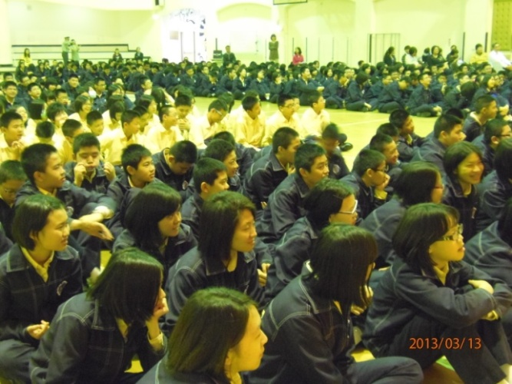
阿娥鼓勵同學訓練口才  －“說”出一朵美麗的花 |  | 師生獲益無窮

